班级动态(10.25)
一、晨间来园基本情况
1.来园人数： 应到24人，实到21人（病假3人 ），大部分幼儿来园情绪好，能主动地与老师和同伴打招呼。
2.生活情况：
（1）户外游戏情况：今天天气真不错，昨天带着孩子们玩了梅花桩，孩子们还想再玩一次，于是我们又来到了梅花桩，可以一边玩一边亲近大自然。
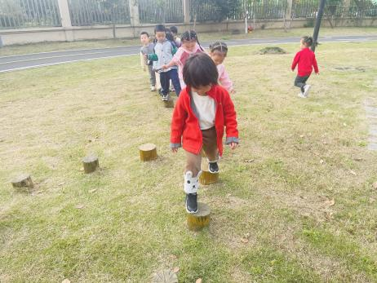 | 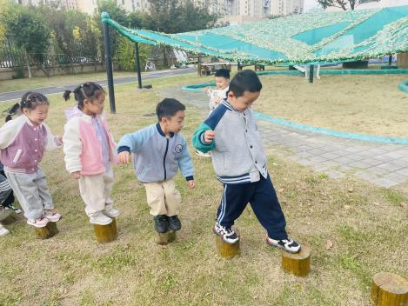 | 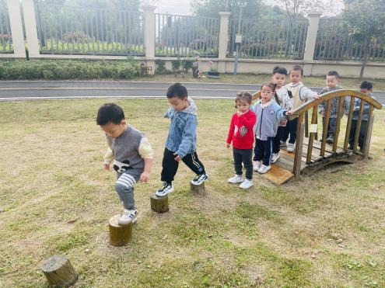
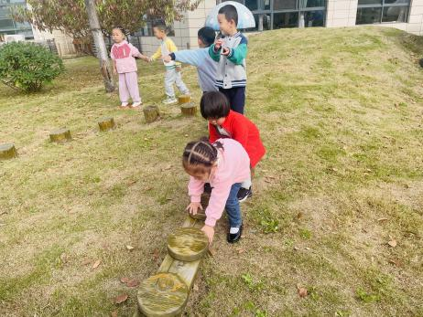 | 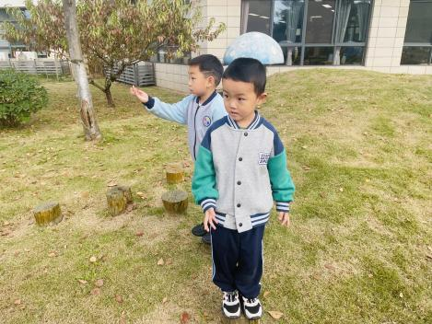 | 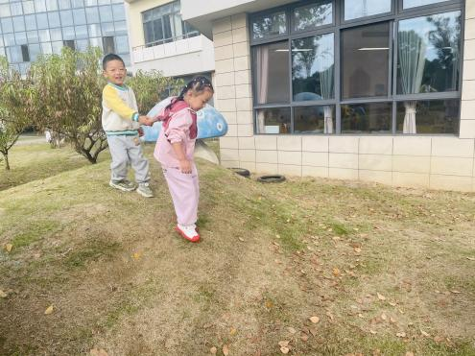
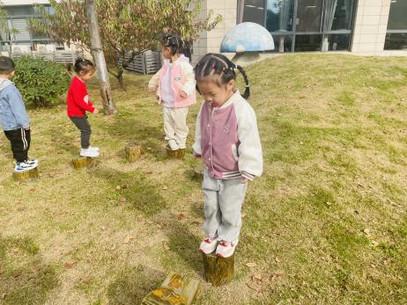 | 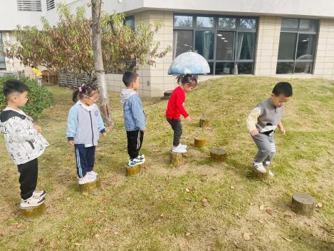 | 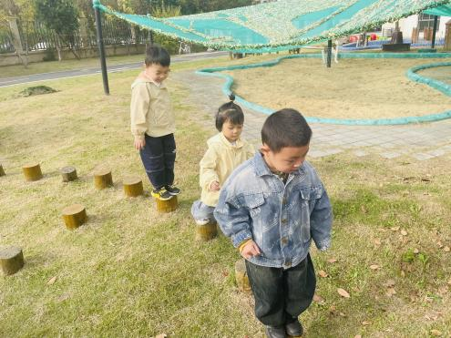
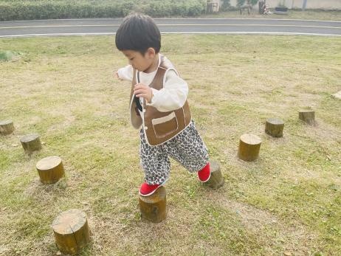 | 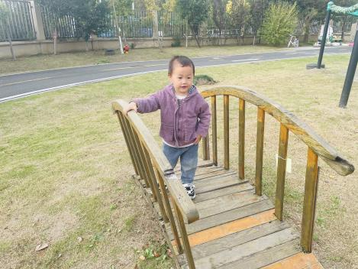 | 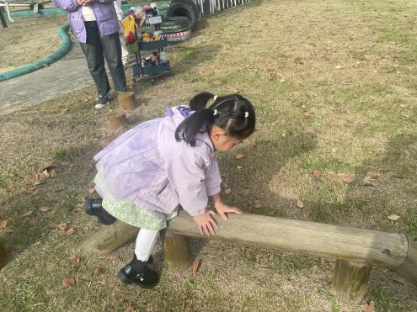
（2）区域游戏：区域游戏开始了，孩子们拿好区域牌开始自主游戏啦！
高星辰和杨逸慧在娃娃家烧饭。 | 高沐泓在美工区中捏玩太空泥。 | 陈语汐和张伊冉在建构区中搭建高塔。
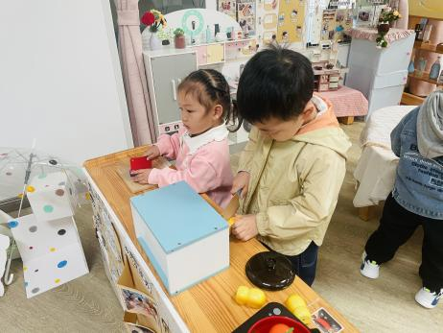 | 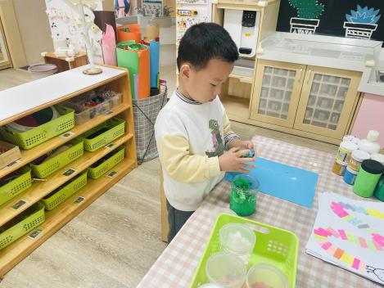 | 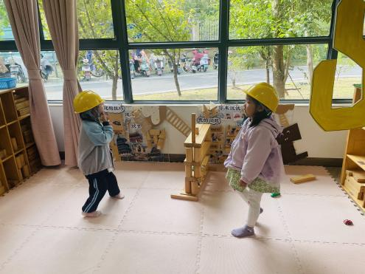
林书妤在益智区中绕珠子。 | 崔正轩和鲁佳依在图书区中阅读书籍。 | 程宇航和蒋昕乐在娃娃家中打电话叫外卖。
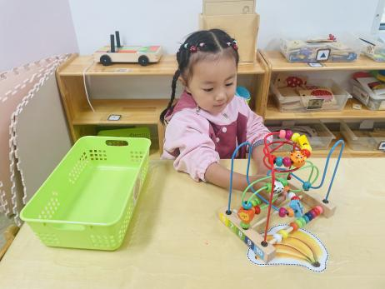 | 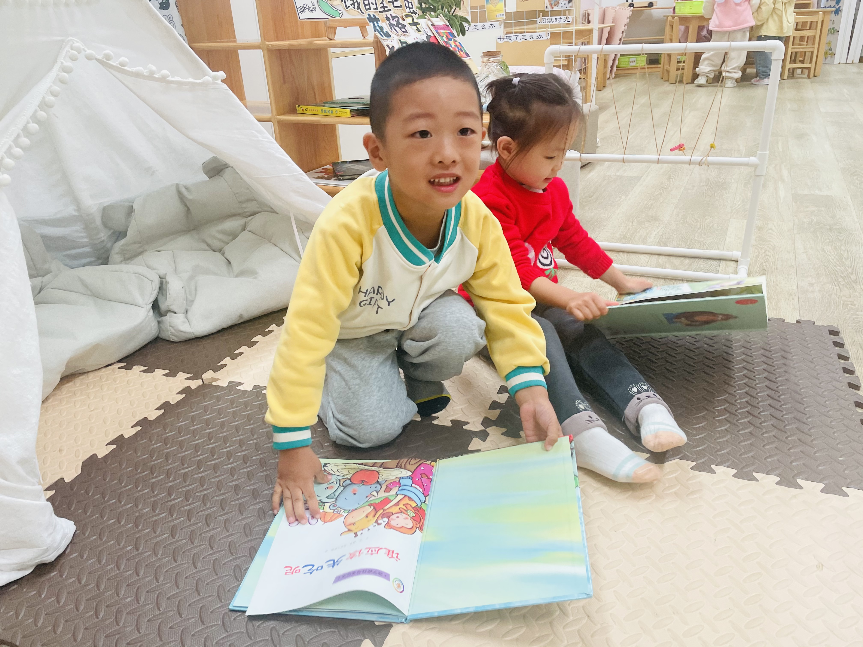 | 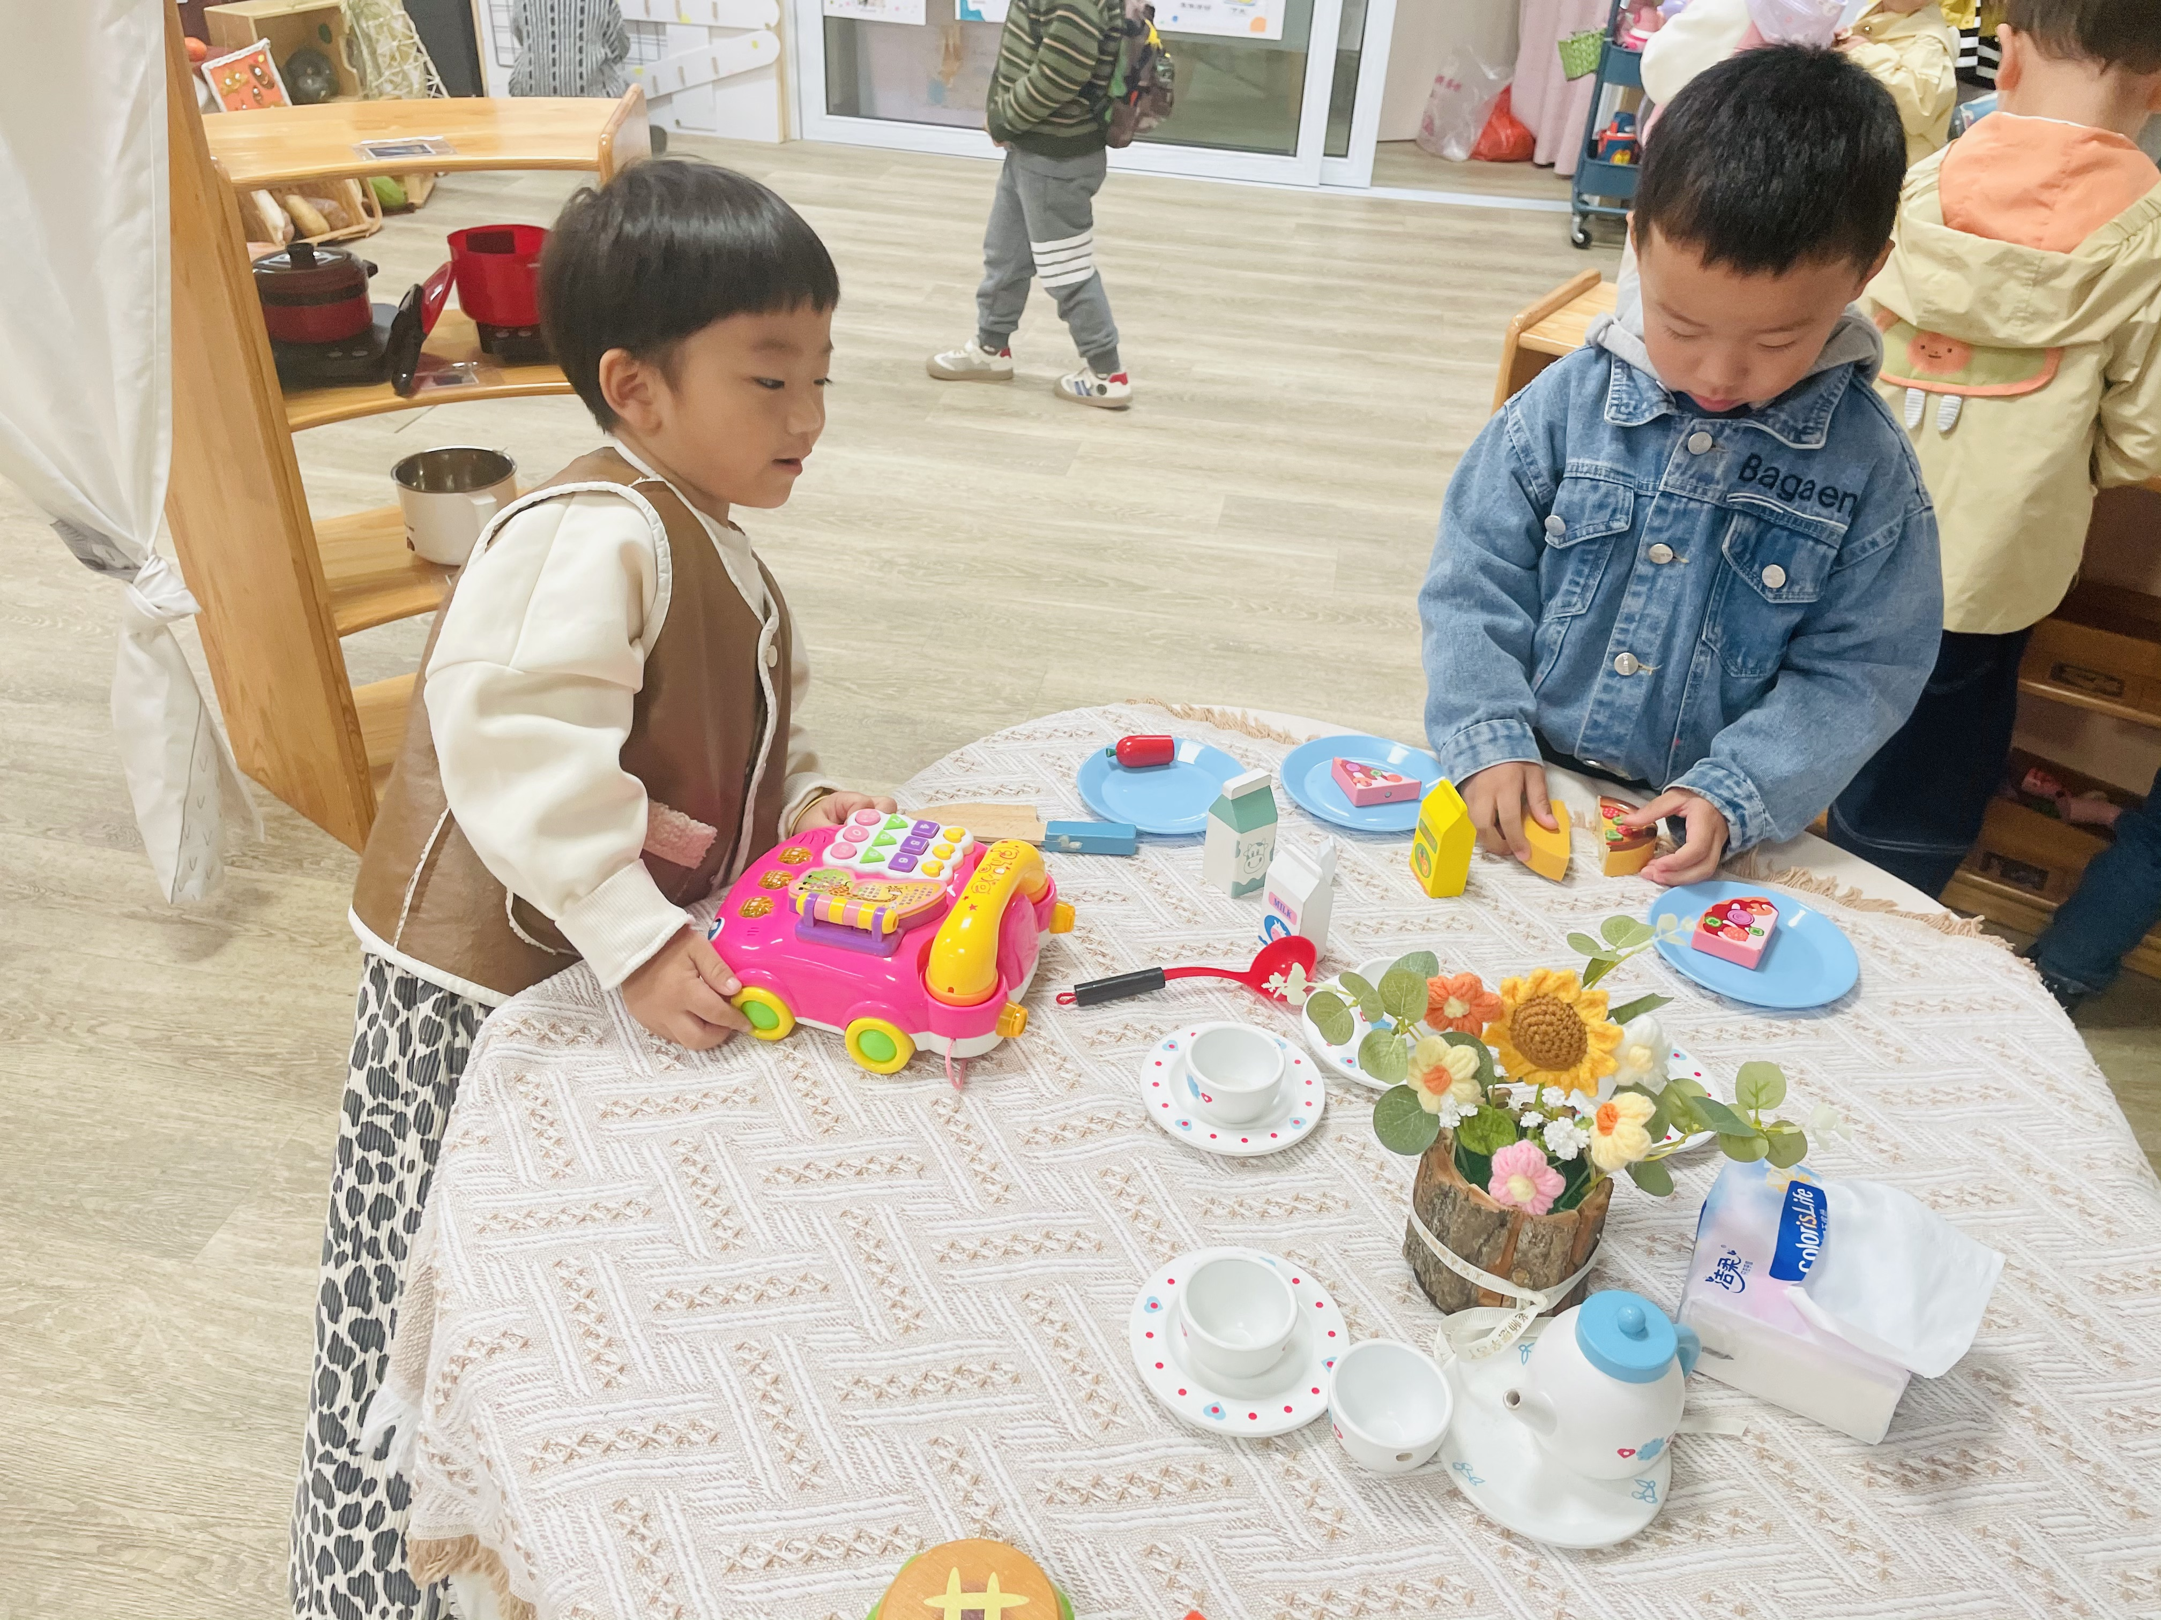
吴宥昕在娃娃家中照顾娃娃并打扫卫生。 | 姜瑞在娃娃家中拿着小刷子清扫卫生死角。 | 吴仲睿、季鑫阳、薛安迪在桌面建构用乐高拼搭。
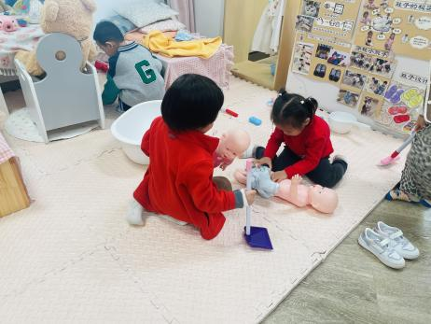 | 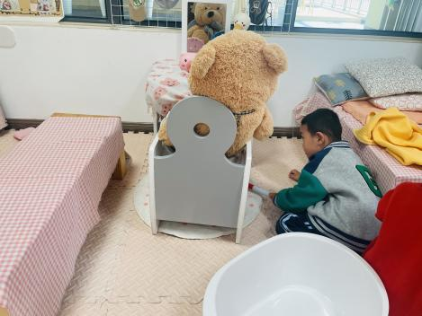 | 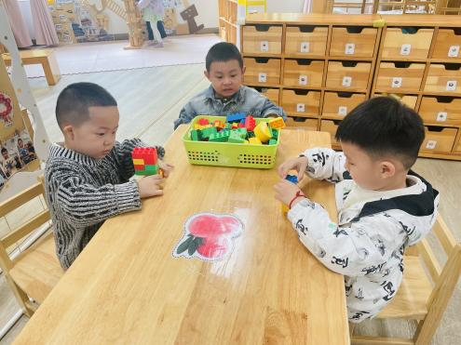

二、音乐：秋叶
《秋叶》是一首C大调2/4拍的歌曲。旋律优美欢快，歌词简单，节奏清晰明了。它描写了秋天落叶时的各种情景：飘、飞、转、落，旋律简单，歌词易懂，适合小班幼儿演唱。本次活动通过图谱的辅助，边演唱边表演让孩子们感受秋天的美及秋叶飘的有趣过程。
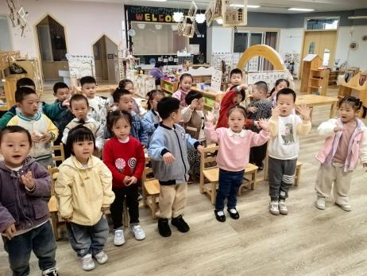 | 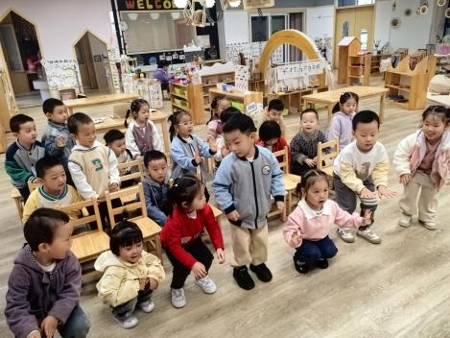 | 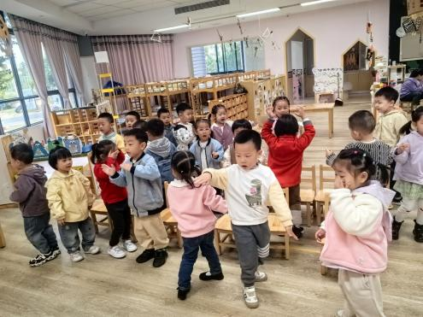
小班孩子爱唱爱跳，并能跟着歌词做简单的动作。在本次活动中，周茉、高星辰、程宇航、姜瑞、高若柠、季鑫阳、吴宥昕、张伊冉、高沐泓、刘昊天、蒋昕乐、吴仲睿、林书妤、陈语汐、杨逸慧、陈弈和、崔正轩小朋友能理解歌词内容，并能用自然的声音演唱；感受歌曲优美的旋律，并尝试用动作表现歌曲内容。希望查欣珞、鲁佳依、吴心豪、薛安迪小朋友能更自信一点，大胆表现自己哦！

- 进餐活动
- 早点：鲜牛奶、蒸红薯
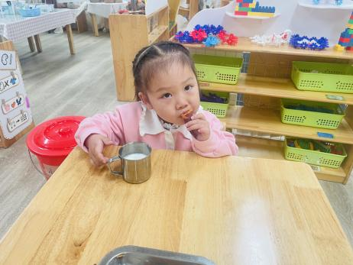 | 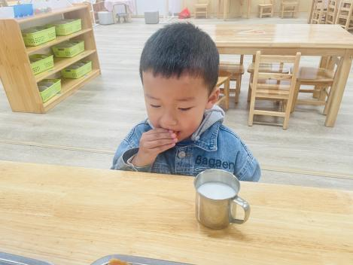 | 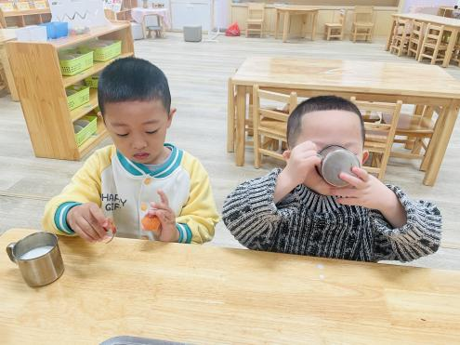
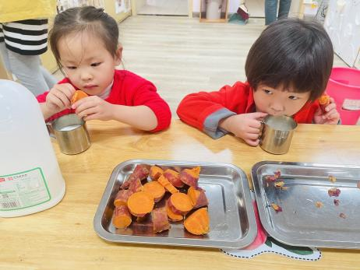 | 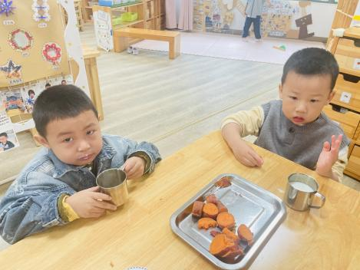 | 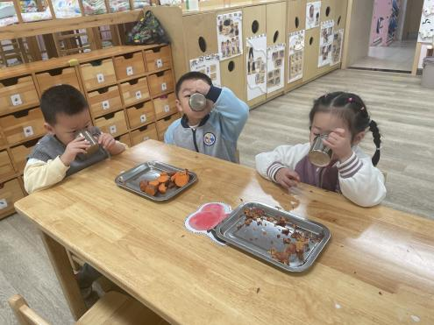

- 午餐：二米饭、茄汁肥牛堡、青菜炒豆皮、冬瓜海带虾米汤。
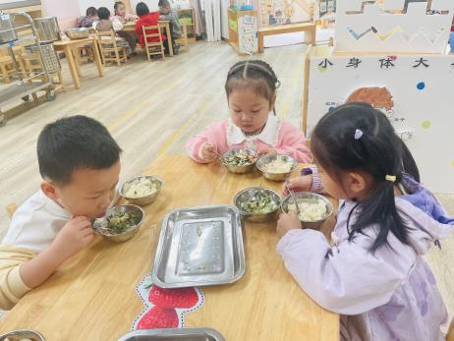 | 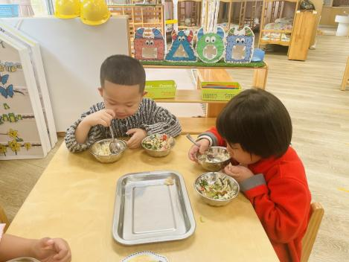 | 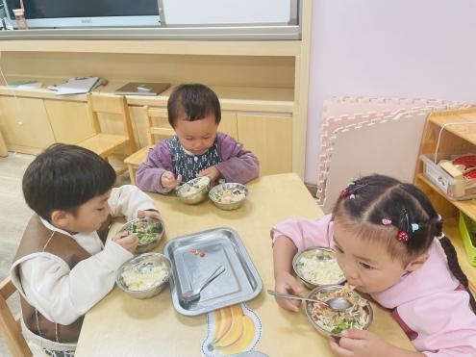
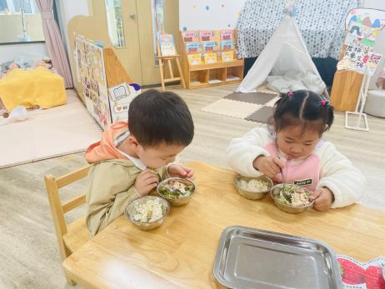 | 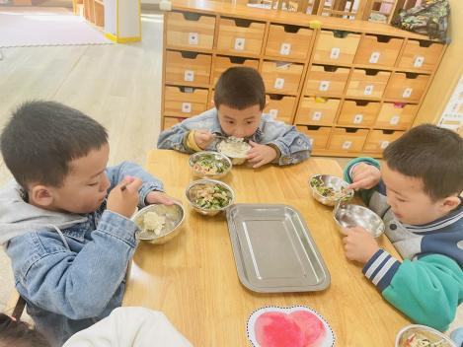 | 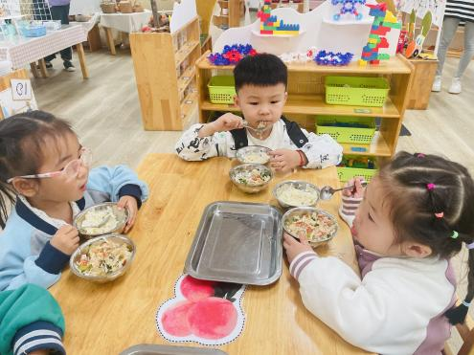
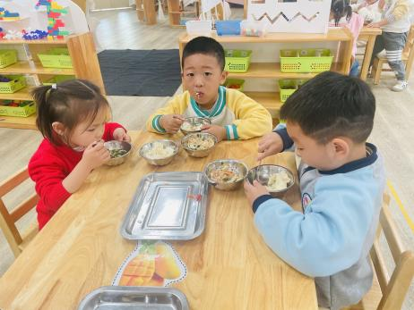 | 